終極德州撲克 金額震幅以及整體分析

策略一

兩種策略跟三個階段

* 階段一 翻牌前 策略

策略一

莊家隨機打開手中兩張牌的一張

**情況一**：玩家手上兩張牌都比莊家大 ， 其中一張有10以上

**情況二**：小的那張跟莊家打開的那張牌一樣的情況

**情況三**：玩家有一對

下注四倍

策略二

**情況一：**

2，玩家手上兩張牌的其中一張**大於**莊家的情況 10-7以上 J-5以上 Q-2以上 K以上全部下注4倍

玩家大張的跟莊家一樣（這個是大張的10以上小張有9以上下注）

* 階段二 翻三張牌 比較莊家是否有比玩家大 其中一張比較大的的話 看是否跟公牌有重對子 策略：三張牌中有對子 就下注2倍其他check.
* 階段三 河牌 策略：

三個情況

1. 目前已經輸了

蓋牌

2. 跟公牌配對 有對子 以上

看莊家能反超玩家的牌低於35張就下注一倍 其他棄牌

3. 跟公牌配對沒對子以上

蓋掉  
整體結果

執行1080萬筆模擬遊戲結果

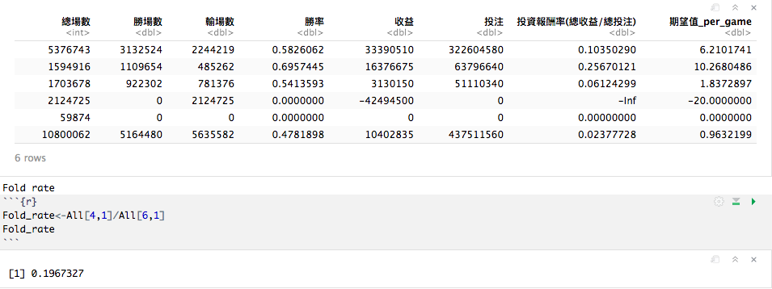

**震幅分析**

整體累積金額 走勢

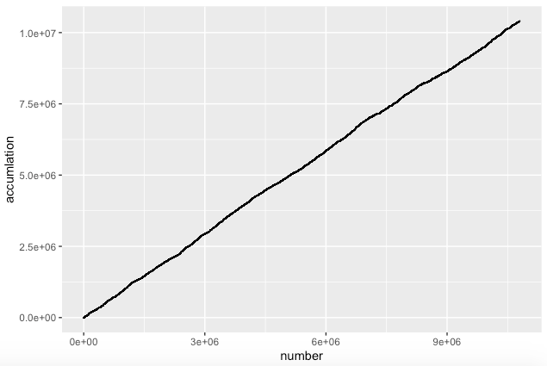

前三百筆走勢

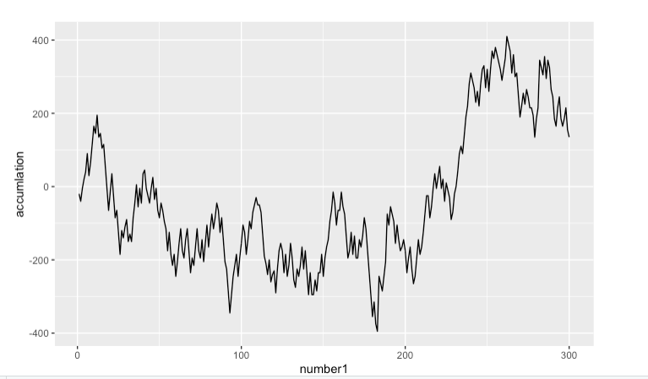

震幅統計數字

|  |  |  |  |
| --- | --- | --- | --- |
| 最大震幅 | 平均震幅 | 震幅中位數 | 最小震幅 |
| 6870.0 | 290 | 245 | -3000.0 |

震幅 總體分佈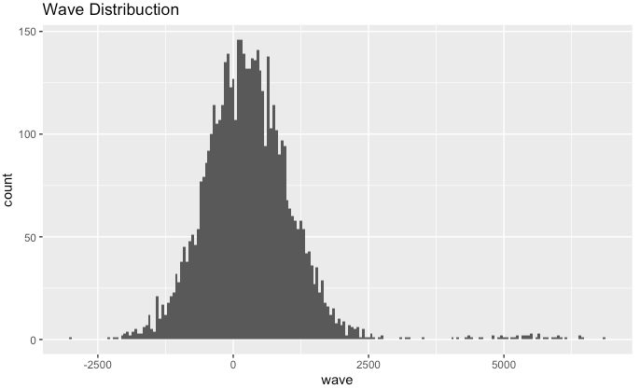

68% 震幅都極中在-1475.153~2056.753

**300筆平均結果**

|  |  |  |  |  |  |
| --- | --- | --- | --- | --- | --- |
|  | **平均賺** | **輸錢平均輸** | **贏錢平均贏** | **投資報酬率** | **每場期望值** |
| **結果** | **290** | **-506.688** | **771.4446** | **2.377728%** | **0.96** |

策略調整2

• 階段⼀一 翻牌前 策略略

策略略⼀一

莊家隨機打開⼿手中兩兩張牌的⼀一張

情況⼀一:玩家⼿手上兩兩張牌都比莊家⼤大 ， 其中⼀一張有J以上 EX 玩家:’J♧','8♤' 莊家:’3♥’ 下注4倍

情況三:玩家有⼀一對 下注四倍

策略略⼆二

玩家⼩小的那張跟莊家⼀一樣 且 ⼀一張有J以上 下注4倍 玩家⼩小的那張跟莊家⼀一樣 但 ⼀一張低於J 不下注

情況⼀一:

2，玩家⼿手上兩兩張牌的其中⼀一張⼤大於莊家的情況 10-7以上 J-5以上 Q-2以上 K以上全部下注4倍

玩家⼤大張的跟莊家⼀一樣(這個是⼤大張的J以上⼩小張有9以上下注)

整體結果

